«GUÍA DIDÁCTICA PARA EL TRABAJO CON LA TABLA PERIÓDICA DE LAS EMOCIONES»

Objetivos:

1.- Conocer un amplio número de emociones
2.- Aprender a identificar mis propias emociones y/ o las de los demás


Actividades:

- Comentario grupal, detección ideas previas:
  - ¿Sabes qué es la inteligencia emocional? ¿Qué son las emociones? ¿Cuándo aparecen? ¿Puedo evitar tenerlas? ¿Qué tipos hay?

- Rueda de las emociones:
- Todos de pie en círculo preferiblemente. Cada uno debe decir el nombre de una emoción o un sinónimo. El que repita o se le agote el tiempo, se siente. ¿Quién queda el último en pie?

- Explicamos emociones:
  - Cada alumno intenta explicar con sus palabras una de las emociones de la tabla periódica.

- Identifico y sitúo emociones:
  - Cada alumno/ a debe elegir 3 emociones de la tabla con las que pueda explicar situaciones reales de su propia vida donde las experimentó él/ ella u otras personas cercanas.

- Reflexiono sobre algunas frases:
  - Comentario, debate-opinión, argumentación (acuerdo/ desacuerdo)… sobre las siguientes frases:

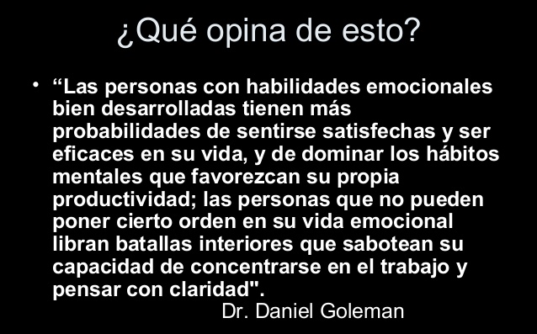

Nos comportamos desde nuestras emociones: si yo no estoy bien (frustrado, enfadado, etc.) no me relaciono bien, no trabajo bien, no aprendo bien…

